**Название диаграммы:**

"Взаимодействие пользователя, админ-панели и базы данных"

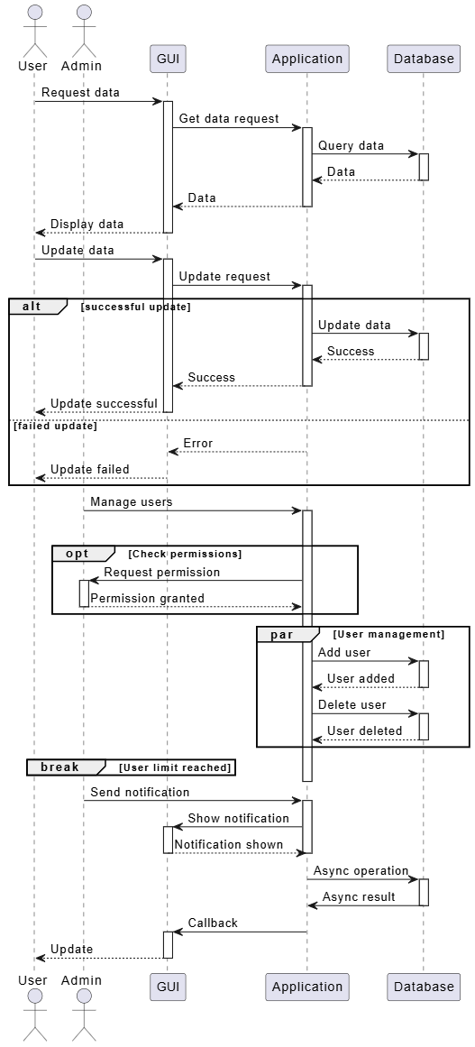

**Скриншот:**

**Диаграмма** показывает, как пользователь управляет данными через графический интерфейс (GUI) администратора. Основные шаги:

* Запрос данных: Пользователь запрашивает информацию → GUI обращается к базе данных → данные отображаются.
* Обновление данных: Пользователь вносит изменения → система проверяет успешность операции (если ошибка — выводит сообщение).
* Управление пользователями:
  + Добавление/удаление пользователей (параллельные процессы).
  + Проверка прав доступа (если нужно).
  + Уведомления при достижении лимита пользователей.